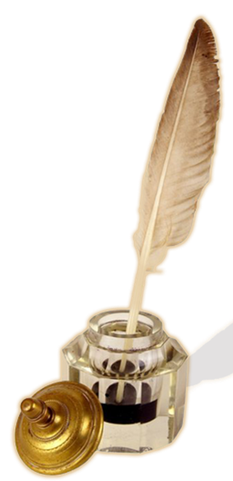 | IV Пастернаковские чтения  во Всеволодо-Вильве  18 января 2015

ПРЕСС-РЕЛИЗ
18 января 2015 г. в поселке Всеволодо-Вильва состоятся IV Пастернаковские чтения «Звезда Рождества».

В 2009 году во Всеволодо-Вильве открылся филиал Пермского краевого музея «Дом Пастернака». В 2012 году на базе музея по инициативе педагогов-филологов Панкратовой Ольги Владимировны (г. Губаха) и Пастаноговой Татьяны Ивановны (п. Всеволодо-Вильва) возникла школьная конференция Малые Пастернаковские чтения.
I Пастернаковские чтения в 2012 г. прошли при поддержке МБОУ «СОШ № 14» г.Губаха и МБОУ «ООШ № 8 им. А.П. Чехова» пос. Всеволодо-Вильва. В 2013 и 2014 году спонсорами мероприятия выступали ОАО «Метафракс» и Общественный совет «Всеволодо-Вильвенское землячество» (Н.Ю. Бухвалов, В.М. Цодикович, Н.М. Шаврин).
В 2015 году мероприятие является своеобразным открытием «Года литературы» в Прикамье и проходит при поддержке Министерства культуры Пермского края в рамках организации и проведения Астафьевских, Пастернаковских чтений. Оргкомитетом чтений подготовлены сборник исследовательских работ «Малые Пастернаковские чтения во Всеволодо-Вильве 2012-2014 гг.», тематический календарь, памятные подарки призерам и участникам мероприятия. Партнерами чтений выступают Пермский краеведческий музей, Пермский государственный национальный исследовательский университет, Администрация Александровского района, Детская музыкальная школа № 1 г. Перми, ООО «Политрук, ООО «НВФ «Аспектус», Городской общественный фонд культуры «Юрятин».
Чтения становятся важным событием в культурной жизни Александровского района. Участники конференции – школьники – приезжают во Всеволодо-Вильву из разных городов Пермского края: Александровска, Губахи, Березников, Кизела, Перми. Их всех объединяет любовь к русской литературе, желание поделиться своим пониманием поэзии и прозы Бориса Пастернака. Ведь его творчество – это целый мир, наполненный любовью к жизни, к Уралу, к России, размышлениями о коренных вопросах бытия и предназначения человека.
Участие школьников в Пастернаковских чтениях способствует развитию их творческих способностей, формированию навыков литературно-краеведческих исследований. Это мероприятие развивает образовательный и культурно-познавательный туризм в нашем крае.
В оргкомитет IV Пастернаковских чтений поступило 135 заявок от учащихся в номинациях: 1) исследовательские работы; 2) эссе; 3) художественное чтение поэтических произведений; 4) художественное чтение прозы; 5) конкурс рисунков к произведениям Б.Л.Пастернака.
Оргкомитет Пастернаковских чтений выражает признательность и благодарность педагогам, подготовившим детей-участников чтений: Алексадровск (МБОУ «СОШ № 6», и МБОУ «БСОШ № 1»), Карьер Известняк (МБОУ «ООШ № 7»), Всеволодо-Вильва (МБОУ «ООШ № 8»), Березники (МАОУ «Лицей №1» и МАОУ «СОШ № 10»), Губаха (МАОУ «СОШ № 15», МБОУ «СОШ № 14» (НОЦ), МАОУ «ООШ № 20»), Кизел (МБОУ «СОШ №11» и МБОУ «СОШ № 1») Пермь (МАОУ «Лицей №2», МАОУ «Лицей №3», МАОУ «Гимназия № 4 имени братьев Каменских»)
План мероприятий
11.30 -12.30. Приезд участников IV Пастернаковских чтений во Всеволодо-Вильву. Экскурсионная программа в музее «Дом Пастернака». Кофе-брейк для гостей музея.
13.00 -13.30. Торжественное открытие IV Пастернаковских чтений. Актовый зал «ООШ № 8 им. А.П. Чехова». Вступительное слово организаторов конференции. Концерт в исполнении Камерного оркестра Детской музыкальной школы №1 города Перми (П.И.Чайковский Соло из балета «Спящая красавица»; пьесы из Детского альбома «Утренняя молитва» и «Камаринская» Георг Фридрих Гендель Концерт для фортепиано с оркестром фа мажор, 1 часть; Йозеф Гайдн «Симфония игрушек» 1 часть; А. Заржицкий «Романс»)
13.45 – 15.30. Работа секций IV Пастернаковских чтений «Звезда Рождества». Доклады и выступления в пяти секциях: 1) научно-исследовательская секция;2) чтение художественной прозы;3) поэтическая секция; 4) конкурс рисунков (49 работ);5) конкурс эссе (20 работ).
15.30 – 16.00. Обед для участников чтений (столовая «ООШ № 8 им. А.П.Чехова»)
16.00 – 16.45. Работа жюри по подведению итогов. Экскурсионная программа для участников в керамической мастерской «Артель».
17.00 – 17.30. Награждение лауреатов, призеров и участников IV Пастернаковских чтений «Звезда Рождества». Выступление лауреатов (художественное чтение стихов и прозы).
17.45 – Отъезд участников из Всеволодо-Вильвы

Информация о Чтениях на сайте http://www.dompasternaka.ru/
Члены орг. комитета:
Пастаногова Татьяна Ивановна 89223566257 (Всеволодо-Вильва); Фирсова Анастасия Владимировна 8-912-78-30-955 (Пермь)

